ПРОЕКТ

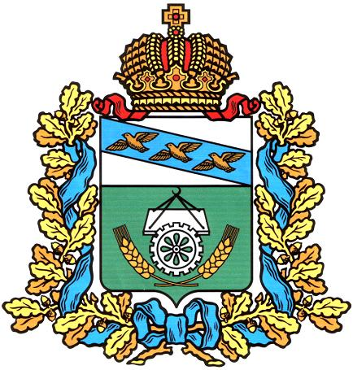

АДМИНИСТРАЦИЯ ОКТЯБРЬСКОГО РАЙОНА
КУРСКОЙ ОБЛАСТИ

П О С Т А Н О В Л Е Н И Е

от .07.2018 № __
Курская область, 307200, пос. Прямицыно

О внесении изменений в Перечень
муниципальных программ Октябрьского района
Курской области, утвержденный
постановлением Администрации
Октябрьского района Курской области
от 18.12.2015 № 1173
В соответствии со статьей 179 Бюджетного кодекса Российской Федерации и постановлением Администрации Октябрьского района Курской области от 10.10.12013 № 1087 "Об утверждении Порядка разработки, реализации и оценки эффективности муниципальных программ Октябрьского района Курской области" Администрация Октябрьского района Курской области ПОСТАНОВЛЯЕТ:
- Внести в Перечень муниципальных программ Октябрьского района Курской области, утвержденный постановлением Администрации Октябрьского района Курской области от 18.12.2015 № 1173 следующие изменения:
- дополнить пунктом 17 следующего содержания:

17 | Муниципальная программа Октябрьского района Курской области «Развитие информационного общества в Октябрьском районе Курской области» | Управляющий делами Администрации Октябрьского района Курской области

2. Контроль за исполнением настоящего постановления оставляю за собой.
3. Постановление вступает в силу со дня его подписания.

И.о. главы Октябрьского района
Курской области Н.В.Рудакова

